Министерство образования Республики Беларусь

Учреждение образования «Белорусский государственный университет

информатики и радиоэлектроники»

Факультет компьютерных систем и сетей

Кафедра Информатики

Дисциплина «Конструирование программ»

**ОТЧЕТ**

к лабораторной работе №1

на тему:

**«Методы Адресации. Команды пересылки данных.**

**Арифметические команды»**

БГУИР 6-05-0612-02 67

|  |
| --- |
| Выполнил студент группы 353503  КОХАН Артём Игоревич |
|  |
| (дата, подпись студента) |
| Проверил ассистент каф. Информатики  РОМАНЮК Максим Валерьевич |
|  |
| (дата, подпись преподавателя) |

Минск 2024

# 1 Индивидуальное задание

**Задание 1. Вариант 11.** Сохранить текущее значение регистра стека в стеке.

**Задание 2. Вариант 11.** Вычислите произведение регистров X и Y.

# 2 Выполнение работы

Для выполнения задания регистру X присваивается значение указателя стека, после чего значении регистра декрементируется (см. листинг кода 1), так как при переносе числа из индексного регистра, регистр стека получает на единицу меньшее значение, а при обратной пересылке, как в коде, происходит увеличение индексного регистра. После этого значение регистра X сохраняется в стеке, что уменьшает указатель стека на два, так как регистр X шестнадцатиразрядный

Листинг кода 1 – Исходный код программы задания 1

TSX

DEX

PSHX

Далее приведено содержание памяти и значения регистров микроконтроллера до и после выполнения программы.

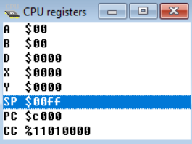

Рисунок 1 – Значения регистров программы перед выполнением программы

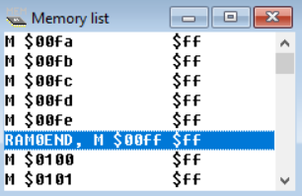

Рисунок 2 – Значения в памяти стека до выполнения программы

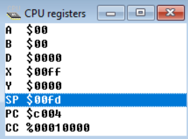

Рисунок 3 – Значения регистров программы после выполнения программы

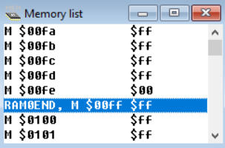

Рисунок 4 – Значения в памяти стека после выполнения программы

Перемножение регистров X и Y осложняется тем, что команда MUL работает с восьмиразрядными операндами, а X и Y – шестнадцатиразрядные регистры, так ещё и ответ может получаться вплоть до 32 бит, когда максимально возможный регистр вмещает 16 бит.

Таким образом число, хранимое в каждом регистре, было представлено как сумма двух чисел, занимающих по байту памяти, где одно умножается на два в восьмой степени. Таким образом от умножения двухбайтовых значений можно перейти к умножению однобайтовых(MUL) и сложению двухбайтовых(ABX).

Промежуточные вычисления и значения X и Y хранятся в памяти $8000-$800B. Ответ занимает в памяти 4 байта, программа хранит его в ячейках памяти с $8100-$8103(см. листинг кода 2)

Листинг кода 2 – Исходный код программы задания 2

LDX #$ffff

LDY #$ffff

CLR $8000

CLR $8001

CLR $8002

CLR $8003

CLR $8004

CLR $8005

CLR $8006

CLR $8007

CLR $8008

CLR $8009

CLR $800A

CLR $800B

CLRA

CLRB

XGDX

STD $8000

XGDY

STD $8002

; (2^16 * AX * AY) + (2^8 * AX * BY) + (2^8 * AY * BX) + (BX * BY)

LDAA $8000

LDAB $8002

MUL

STD $8004

LDAA $8000 ; AX * BY

LDAB $8003

MUL

STD $8006

LDAA $8002 ; AY * BX

LDAB $8001

MUL

STD $8008

LDAA $8001 ; BX * BY

LDAB $8003

MUL

STD $800A

CLR $8100

CLR $8101

CLR $8102

CLR $8103

STAB $8103

LDD $8004

XGDX

LDAB $8006

ABX

LDAB $8008

ABX

CLRA

CLRB

XGDX

STD $8004

CLRA

CLRB

LDAB $8007

XGDX

LDAB $8009

ABX

LDAB $800A

ABX

CLRA

CLRB

XGDX

STAB $8102

CLRB

TAB

CLRA

XGDX

LDD $8004

XGDX

ABX

XGDX

STD $8100

Далее приведено содержание памяти и значения регистров микроконтроллера до и после выполнения программы.

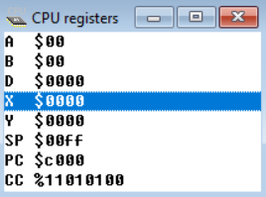

Рисунок 5 – Значения регистров программы перед выполнением программы  
  
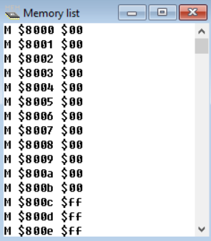

Рисунок 6 – Содержимое ячеек памяти, в которых будут хранится промежуточные вычисления и значения X и Y

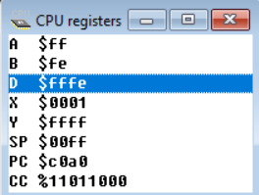

Рисунок 7 – Значения регистров программы после выполнением программы

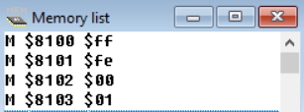  
  
Рисунок 8 – Содержимое ячеек памяти, в которых хранится ответ 2-х байтного произведения

# Вывод

В ходе выполнения лабораторной работы были получены навыки работы с различными методами адресации, с командами пересылки данных и арифметических операций 8-разрядного микроконтроллера MC68HC11 фирмы motorola.